制作U盘启动系统镜像方法
- 浏览：13234
- |
- 更新：2011-04-23 23:35
- |
- 标签：u盘
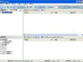1
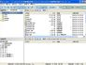2
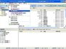3
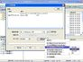4
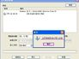5
分步阅读
制作U盘启动系统镜像方法
工具/原料
GHOSTXP_SP3电脑公司特别版_10.5.iso
UltraISO9.3
步骤/方法
1
将U盘插入电脑
2
2、正常出现U盘盘符以后，打开UltraISO9.3（图1）
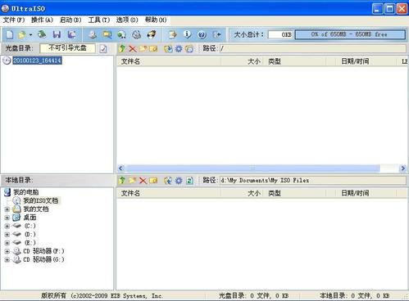
3
3在UltraISO软件界面上方菜单栏依次选择：文件——打开，找到准备好的ISO文件——GhostXPSP3电脑城快速装机版v2010.01.iso（图2）
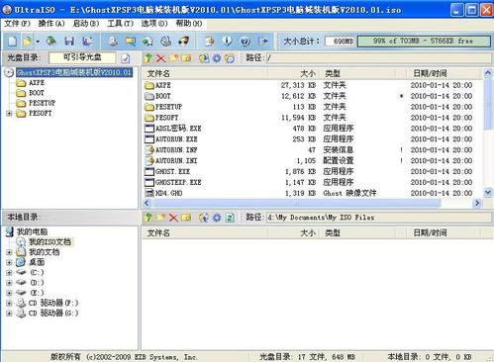
4
接下来在Ultra ISO上方菜单栏依次选择：启动光盘——写入硬盘映像，（图3）
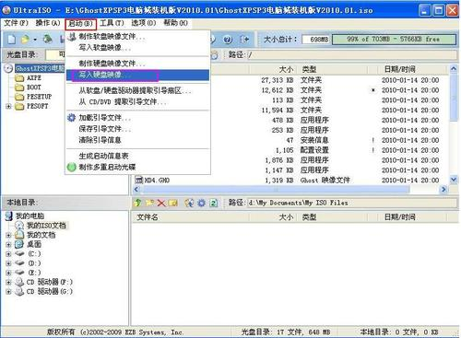
5
出现上面界面的时候，在“硬盘驱动器”选项里，选择U盘的盘符，在“写入方式”里，选择USB-HDD+模式，并点击“便捷启动”按钮——写入新的硬盘主引导记录——USB-HDD+（图4）
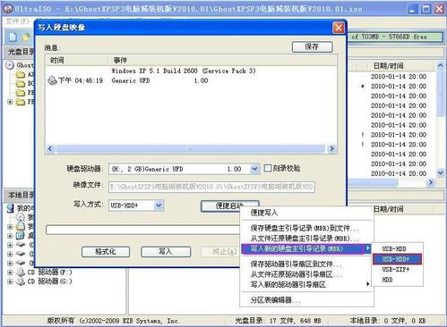
6
主引导记录写入成功后（图5）
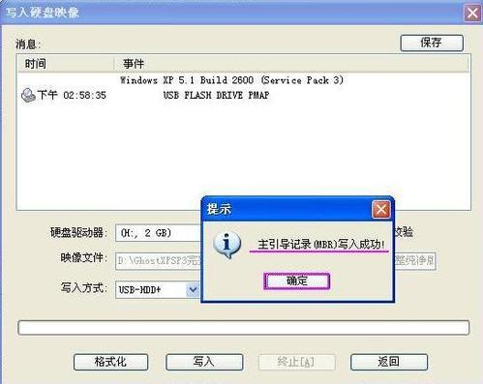
7
就可以点击当前界面下的“格式化”
——格式化请选择FAT或FAT32格式！（图6、7）
END
注意事项
写入成功后，关闭UltraISO软件。——为了让制作好的U盘版系统看起来不是那么乱，还需进行后期处理，可以运行一个批处理xxx.bat，完成。

